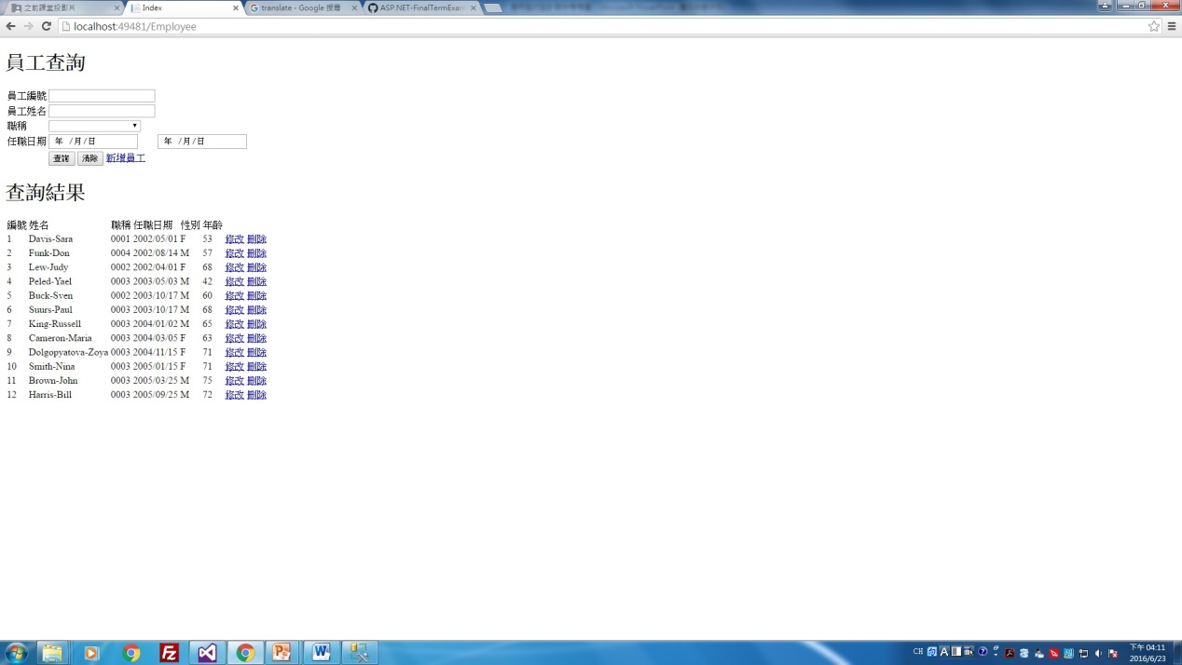

查詢完成

新增未完成

修改未完成

刪除未完成